Создание проекта Dino pygame
#12: Пополнение жизней
Создадим новый объект для того чтобы была возможность собирать его и пополнять жизни
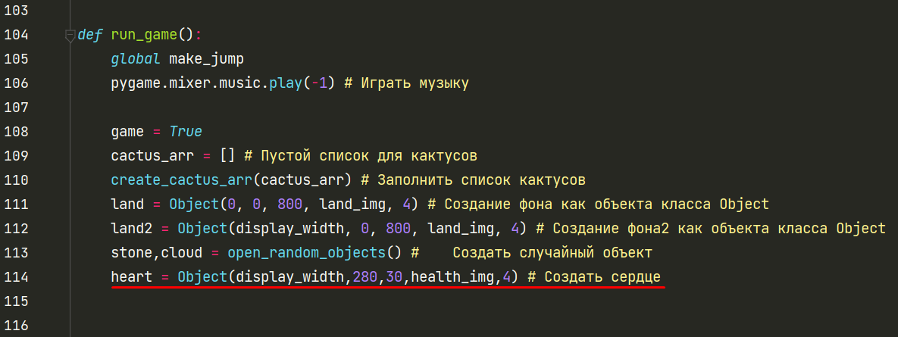
Стр 114. Создание объекта класса Object для того чтобы двигать изображение сердца
Теперь для нашего объекта heart мы можем использовать метод move. Внутри функции run_game вызываем метод
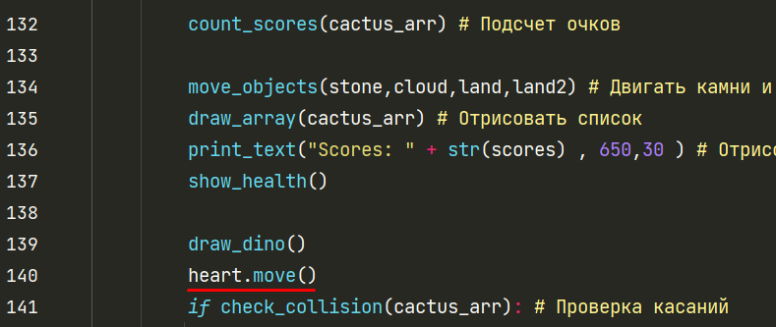
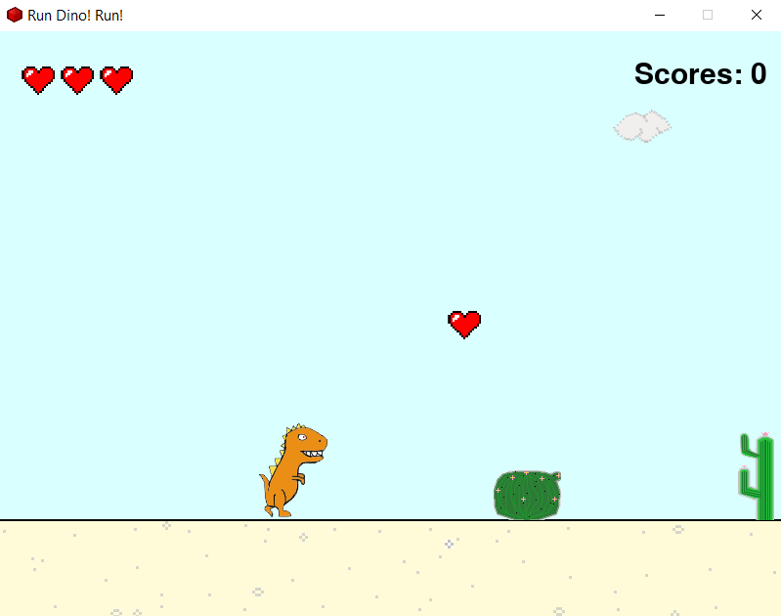
Создадим функцию hearts_plus которая будет отслеживать пересечение нашего героя и сердца
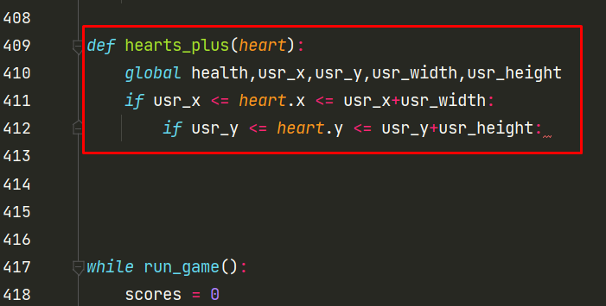
Теперь подгрузим звук hp+
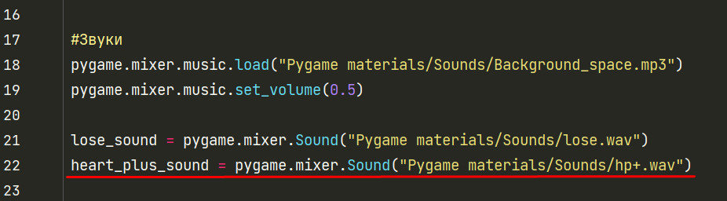
Вернемся в функцию и проиграем звук
Теперь необходимо ограничить кол-во жизней герою. Сколько мы хотим сделать максимально? К примеру 5 жизней
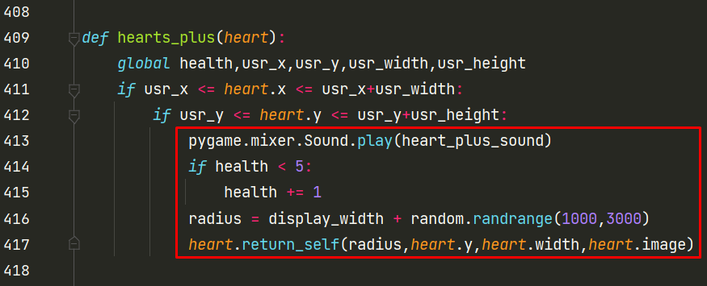
Стр. 414 Ограничение жизней
Стр. 416 Получить новый радиус
Стр. 417 Переродить сердце на новом месте
Добавляем вызов функции hearts_plus в функции run_game
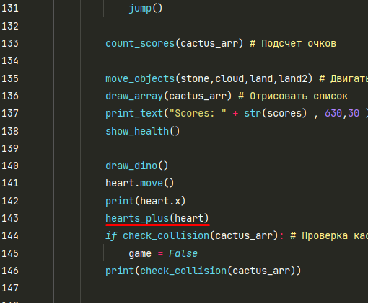
Теперь при проигрыше нужно убирать сердечки с экрана
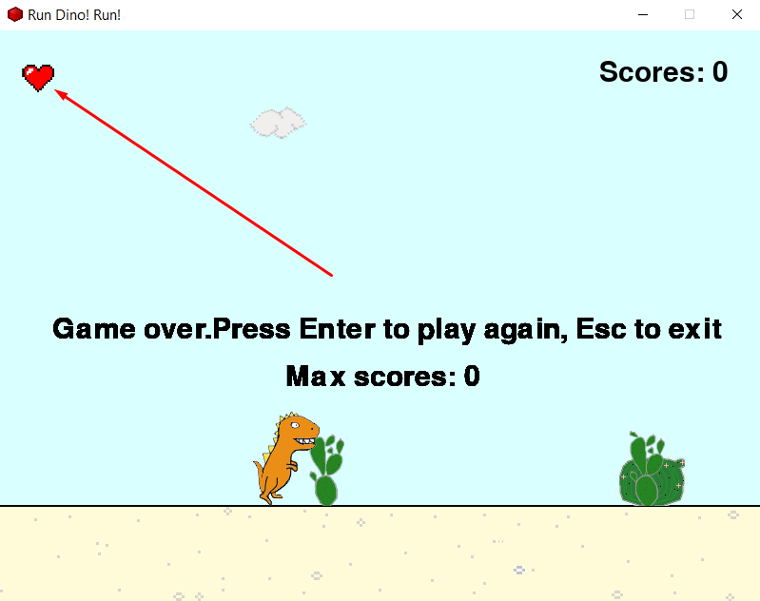
А также прятать сердечко, которое можно собрать.
Для того , чтобы спрятать сердечки, необходимо перенести проверку на их количество дальше функции check_collision
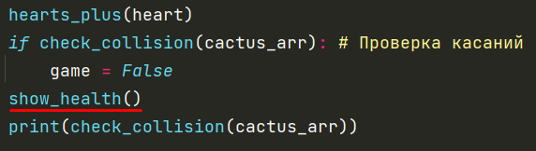
Запустим и проверим.
Теперь спрячем сердечки во время паузы. Значит вызов функции движения и прорисовки можно переместить после возможного вызова паузы
Основной код поместим до проверки нажатия клавиш.
А вызов функций heart.move() и show_health после возможного вызова функции pause
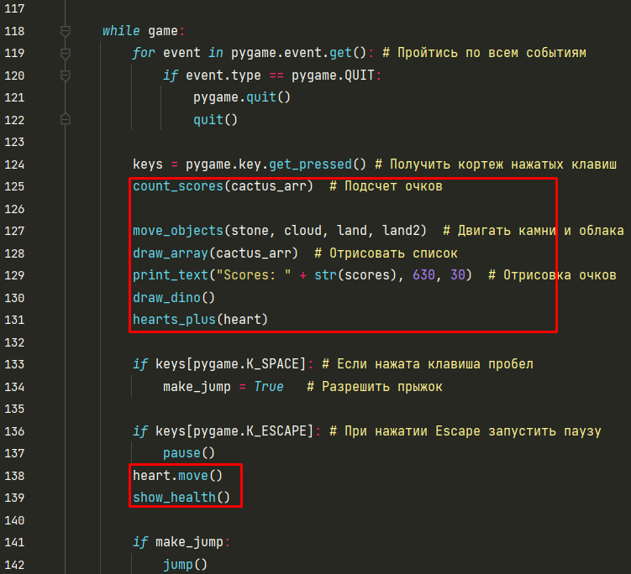
Теперь необходимо реализовать перерождение сердечек
Внутри функции heart_plus сделаем проверку на нахождение сердечка за экраном. В случае этого перерождаем сердечко.
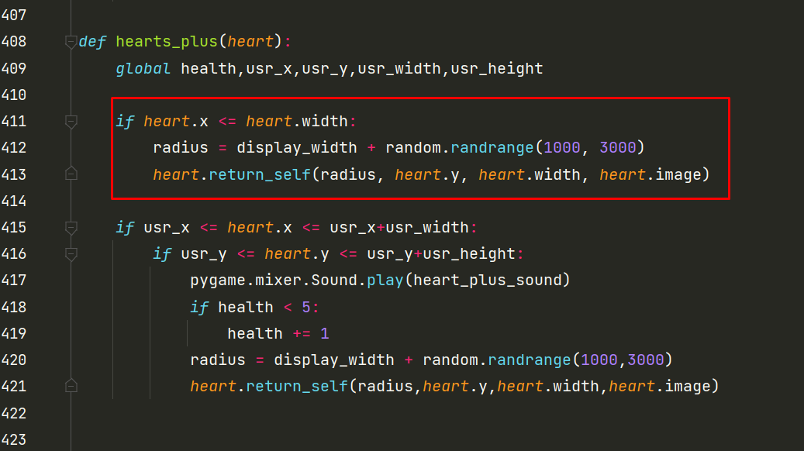
Также можно сделать случайное положение по «y» для того, чтобы сердечко было в разном месте по высоте
